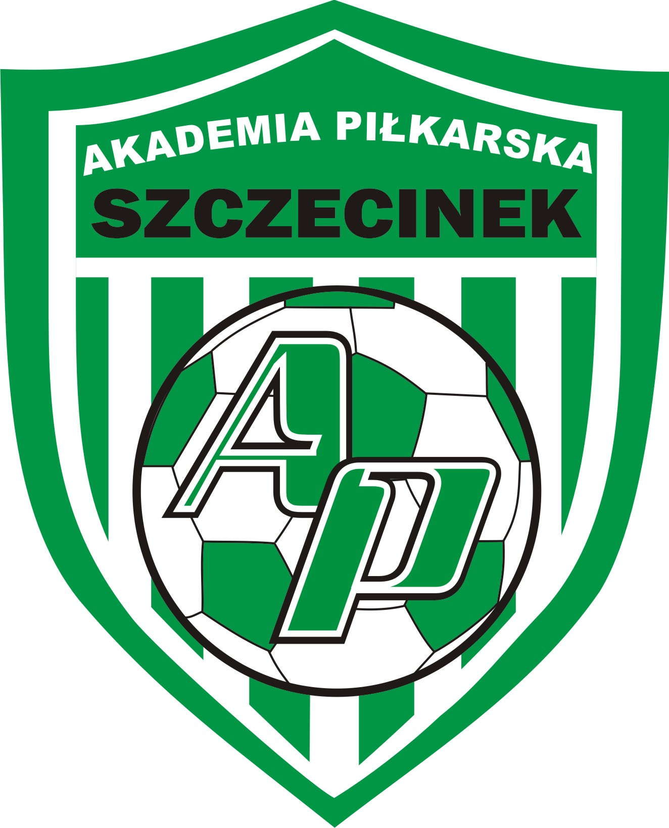**REGULAMIN**

**TURNIEJU PIŁKI NOŻNEJ SKRZAT CUP**

**ROCZNIK 2009 i młodsi**

**Szczecinek, 18.09.2015r.**

**Organizator UKS Akademia Piłkarska Szczecinek**

**Współorganizatorzy Ośrodek Sportu i Rekreacji w Szczecinku, SAPiK Szczecinek**

**Termin i miejsce** **18 września 2015r. godz. 1400**

**Cel imprezy** Popularyzacja piłki nożnej, sportu i rekreacji wśród dzieci w wieku przedszkolnym i umożliwienie im udziału w atrakcyjnej formie czynnego wypoczynku

**miejsce rozgrywek** Stadion Miejski im. Kazimierza Czesława Lisa ul. Piłsudskiego 3 w Szczecinku

**uczestnictwo** Do udziału w turnieju zapraszamy 10- osobowe reprezentacje dziewcząt i chłopców z przedszkoli (z każdego przedszkola maksymalnie 2 drużyny)

**system rozgrywek** Na boisku podczas rozgrywanego meczu może przebywać 5 zawodników + bramkarz danej drużyny.

Zmiany hokejowe (powrotne)

Turniej będzie rozgrywany w grupach – „każdy z każdym”.

Ilość grup uzależniona od ilości zgłoszonych drużyn.

Przepisy gry – zgodne z przepisami PZPN – uproszczone bez

spalonych. Po wyjściu piłki poza boisko piłkę wprowadzamy nogą a nie wyrzutem zza głowy.

Boisko 15 x 20 m, czas gry maksymalnie 1 x 8 minut. Piłka lekka nr 3

**zgłoszenia** do dnia **7 września 2015r. do godz. 1500**

e:mail [m.legan@osir.szczecinek.pl](mailto:m.legan@osir.szczecinek.pl) tel. 94 37 210 91 (92) , 662 115 100

bądź osobiście w siedzibie OSiR ul. Piłsudskiego 3

**nagrody** każde dziecko otrzyma medal, dyplom, nagrodę rzeczową, słodki

upominek oraz każde przedszkole nagrodę rzeczową piłeczki z

buźkami.